УТВЕРЖДАІО

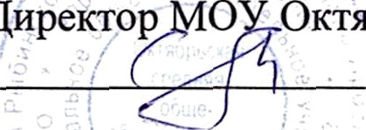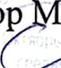Директор О Октябрьской СОШ
Н.В. Смолина

План физкультурно — спортивных мероприятий школьного спортивного клуба «Юниор»
на 2022-2023 учебный год

Месяц | Название мероприятия | Участники | Количество обучающихся,  учителей, принявших участие в мероприятиях
сентябрь | День здоровья. | 1 —11 классы
 | Турнир по мини-лапте | 5-11 классы
октябрь | Легкоатлетическое многоборье | 6-8 классы
 | Фестиваль ГТО выпускников, V ступень. Мониторинг по cдaчe норм ВФСК «ГТО» I — V ступени
 | Турнир по мини-футболу | 2-8 клкассы
ноябрь | Турнир по настольному теннису | 2-8 классы
 | Турнир по шахматам | 1-11 классы
 | Фестиваль баскетбола | 3-9 классы
декабрь | День здоровья «Веселые старты» | 1-10 классы
январь | Лыжньй поход | 3 — 6 классы
февраль | Зимний фестиваль ГТО. Мониторинг по  cдaue норм ВФСК «ГТО» I — IV ступени | 2 — 9 классы
февраль | День здоровья «Ушаковские баталии» | 8-9 классы
март | День здоровья «Веселые старты» | 1-4 классы
март | День здоровья  Соревнования по мини-футболу | 5 — 9 классы
алрель | День здоровья. Весенний Фестиваль ГТО.  Мониторинг по сдаче норм ВФСК «ГТО»  I — У ступени | 5 — 9 классы
MdЙ | Фестиваль ГТО (муниципальный) | 2 — 9 классы

Руководитель ШСК П.А. Павлов

